Réactions des illustrateurs et auteurs pour enfants

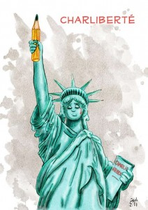  Le rire est le propre de l’Homme!  Charliberté!  Stéphane Mathieu | 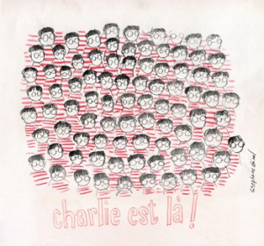  Stéphane Girel
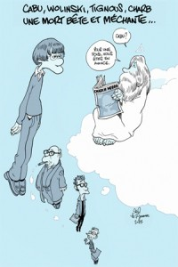  Zep | 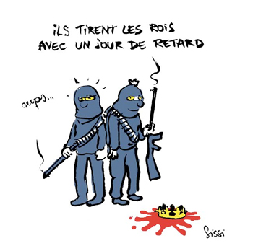  Sibylle Delacroix
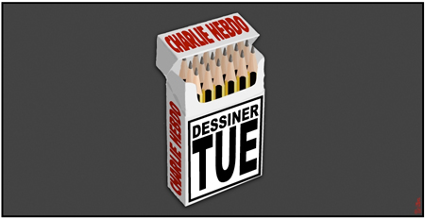  Marc Goncalves | 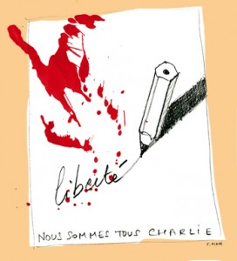  François Place
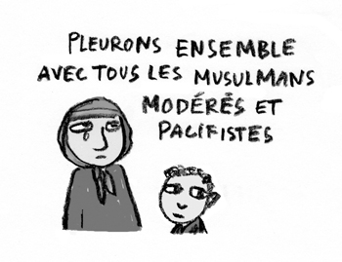  Catharina Valckx | 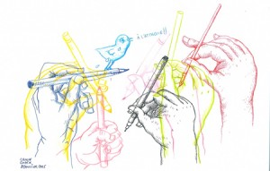  Carole Chaix
Morts pour la France,  celle de la liberté d’expression  des droits de l’homme  de la laïcité  Nous les aimions, nous les pleurons  Le monde n’est absolument pas le même sans eux  Les mornes matins en seront différents  Agnès Desarthe  Allons Z’enfants de la drôlerie,  Un jour très noir est arrivé.  Contre toutes les tyrannies,  Les crayons taillés sont levés!  Alice-Charlie de Poncheville  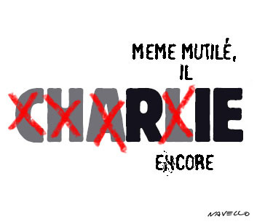 | 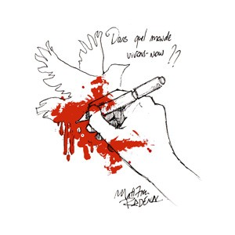  Matthieu Radenac  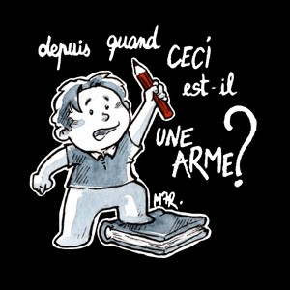
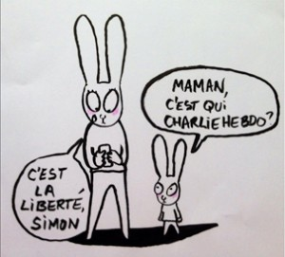  Stéphanie Blake  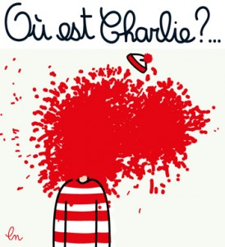  restée muette, un dessin contre ceux qui refusent de respecter les règles  du jeu de la liberté…  tous les crayons du monde sont en deuil les amis !  Hélène Lecomte | 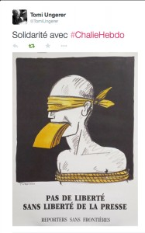  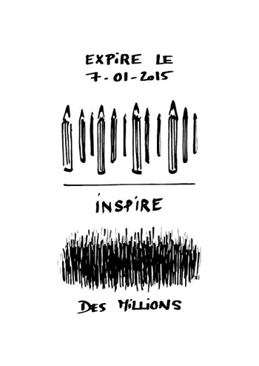  Kathy Lecocq
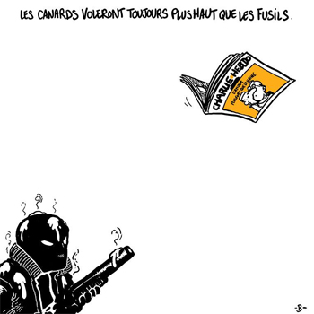  Boulet | 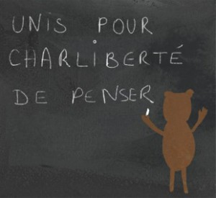  Véronique Mazière

